甘肃金昌、巴丹吉林、张掖双飞五日游
日期 | 行 程 | 用餐 | 住宿
D1 | 北京—金昌  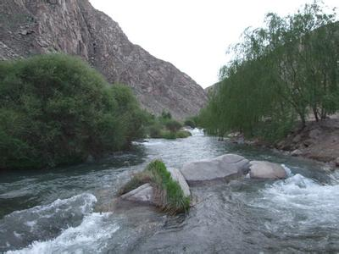  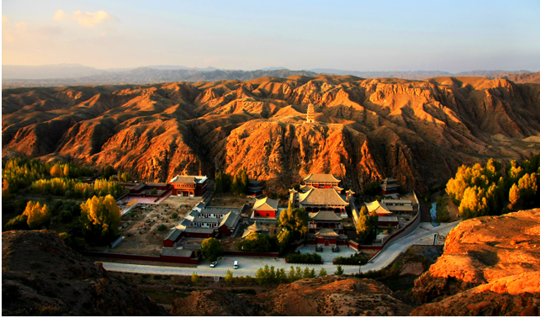  北京南苑机场乘中国联航KN5655航班赴金昌（北京06：50分起飞，08：55抵达金昌），接站后赴金川峡风景区，峡谷内峭壁高耸，绿树葱郁，中午在峡谷中品尝永昌农家乐特色美食；用完中餐后赴圣容寺景区，途中车览金川峡水库，观看花大门石刻、神驼峰、佛卧金阳、西夏六体文石刻、西夏墓、西夏千佛阁、高昌王墓等；参观汉明长城遗址，体验翻山越岭及古代出关、入关的感受。后乘车经毛卜喇至骊靬古城遗址，探索古罗马军团消失之谜；乘车到达县城参观钟鼓楼 ， 步行到阁老府（博物馆）参观，也可赴北海子风景区，参观北海子古建筑群、红西路军纪念馆、北武当山。乘车返金昌（车程1小时）入住酒店。； | /中晚 | 金昌
D2 | 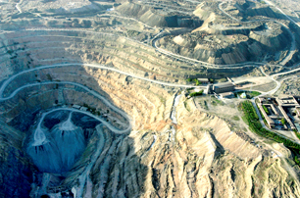  金昌—巴丹吉林沙漠—张掖  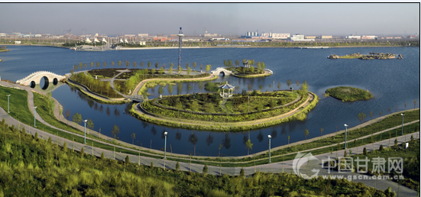  早餐后乘车前往“金属王国”—金川科技馆，中国最深的人造天坑--矿山地质公园 参观游览，露天矿老坑位于龙首山脉的北坡与戈壁滩的接触地带是国内最大的有色坑式采场，它是镍都创业者们淘出第一桶金的地方。堪称中国最深的人造天坑，成为人类留在地球上的一大人文景观。参观结束后可乘井下通勤车或井下电梯前往“地下城”--第二采矿区、或第三采矿区或龙首采矿区参观考察，也可在井下职工食堂用午餐。 午餐后前往西北最大的人工中水蓄水景观带----金水湖（游览时间1个小时），行程结束后，入住酒店，自由活动。 | 早中晚 | 张掖
D3 | 金昌--张掖  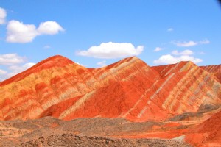  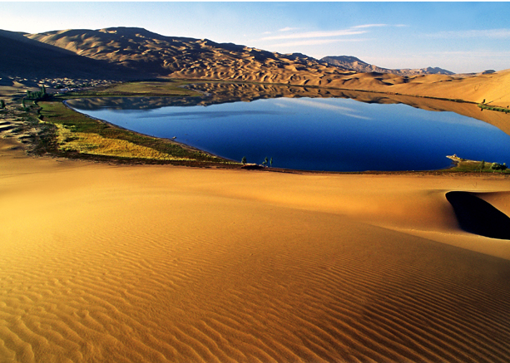  早餐后乘车前往巴丹吉林沙漠风景区。（约1.5小时）抵达后换乘景区大巴车进入沙漠腹地巴丹湖（游览2小时左右），感受沙漠的神奇和美丽。巴丹吉林沙漠位于内蒙古自治区的西部，是中国四大沙漠之一，总面积4.7万平方公里。其中的巴彦诺尔、吉诃德沙山是世界上最高的沙丘。巴丹吉林沙漠年降水量不足40毫米，但是沙漠中的湖泊竟然多达100多个。高耸入云的沙山，神秘莫测的鸣沙，静谧的湖泊、湿地，构成了巴丹吉林沙漠独特的迷人景观。游览  结束后乘车前往张掖临泽参观【七彩丹霞风景区】，该景区造型独特、色彩斑斓，又称彩色丘陵，其面积之大，发育之全，观赏性之强，实属罕见。2006年被《中国地理》杂志评为“中国最美的七大丹霞地貌之一“（游览时间约120分钟）。参观结束后，入住酒店休息。 | 早  中晚 | 嘉峪关
D4 | 张掖—马蹄寺--金昌  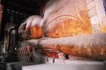  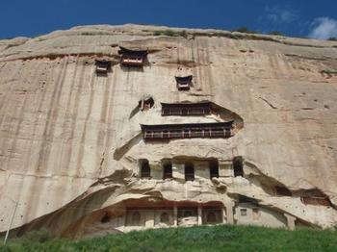  早餐后乘车前往张掖大佛寺（游览1小时左右）。大佛寺始建于西夏永安元年（1098年），寺内安放有国内最大的室内卧佛，也就是佛祖释迦牟尼的涅磐像。他安睡在大殿正中高1.2米的佛坛之上，佛身长34.5米，肩宽7.5米，耳朵约4米，脚长5.2米，景区对外开放的景点有建于西夏的大佛寺、隋代的万寿木塔、明代的弥陀千佛塔、钟鼓楼以及名扬西北的清代山西会馆。其中，大佛寺（甘州区博物馆所在地）是该景区的主要组成部分，为西北内陆久负盛名的佛教寺院，素称”塞上名刹，佛国胜境”。寺内古建林立，古树参天，碧草成荫，环境优美。是丝绸之路上的一处重要名胜古迹群。车览张掖钟鼓楼后乘车赴中国最古老的石窟艺术之一----肃南马蹄寺石窟，北距张掖市市区65公里（车程约1.5小时，游览3小时）。肃南马蹄寺石窟是集石窟艺术、祁连山风光和裕固族风情于一体的旅游区。石窟由胜果寺、普光寺、千佛洞、金塔寺、上、中、下观音洞七处组成，共有70余处窟龛，始建于北凉。马蹄寺因传说中的天马在此饮水落有马蹄印而得名。传说中的马蹄印迹现存于普光寺马蹄殿内，成为镇寺之宝。这里可欣赏到全国独一无二的裕固族风情，走进独具特色的裕固族帐篷。下午可自费品尝裕固族风味套餐（歌舞、献哈达、敬酒）、欣赏裕固族风情表演，行程结束后，返回金昌市区入住酒店。 | 早中晚 | 金昌
D5 | 中午金昌乘机（中联KN565612:35起飞 14:35抵达）返回北京，结束丝路之行，回到温暖的家！
综合报价：3980元/人（8月份 20人成团价格 含往返接送）
报价包含：
*大 交 通：北京/金昌；金昌/北京航班。(以实际折扣结算)，
*区间交通：空调旅游用车；
*用 餐：3早8正，八菜一汤，十人一桌；
*住 房：三星或准四星级酒店双标间；
*门 票：景点所列首道门票
*导 游：优秀国语导游+全陪
*保 险：旅行社责任险，旅游人身意外险；
*报价不含：单人房差，酒水费，景区电瓶车费用及行程外景点景区费用和个人

